1. Creación de las dynpros o pantallas

Utilizamos el **SCREEN PAINTER** en la transacción SE51 o también a través de la transacción SE80.

Presionar el botón derecho del mouse encima del programa **ZPRUEBA_DIALOGO** > Crear > Dynpro.

En la siguiente ventana ingresamos un número de dynpro (el cual se va a identificar por 4 dígitos) 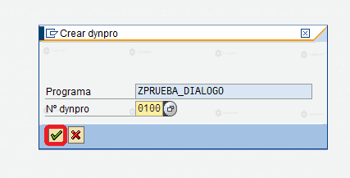

Luego configuramos las opciones de la dynpro, como:

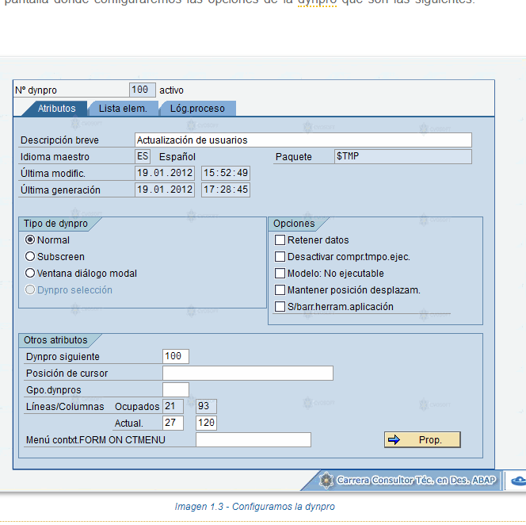

En la solapa **Atributos** completaremos los siguientes atributos referentes a la dynpro:

* **Descripción breve:** aquí ingresamos una descripción acorde al objetivo de la dynpro.
* **Tipo de dynpro:** aquí declaramos el tipo de pantalla.
  + Una dynpro de tipo **Normal** ocuparé toda la pantalla,
  + Una dynpro de tipo **SubScreen** es una pantalla que puede mostrarse en una área de cualquier pantalla dentro del Module Pool.
  + Una dynpro de tipo **Ventana de diálogo modal** es una pantalla que solo ocupa parte de una pantalla.
* **Dynpro siguiente:** aquí especificamos el número de la próxima dynpro que se visualizara.
* **Posición del cursor:** aquí especificamos el elemento de la pantalla en donde quedara posicionado el cursor cuando la dynpro visualice.
* **Grupo de Dynpros:** es un número de cuatro caracteres con el cual podemos asignar muchas dynpros a un grupo de dynpros para poder modificarlas a todas de manera uniforme.

En la solapa **Lista de Elementos** veremos la lista de elementos que componen a la dynpro, Como hasta el momento no hemos creado ninguno en la dynpro, solo veremos el correspondiente al tipo de elemento de la pantalla OK que **tendremos que crear en cada dynpro que creemos.**

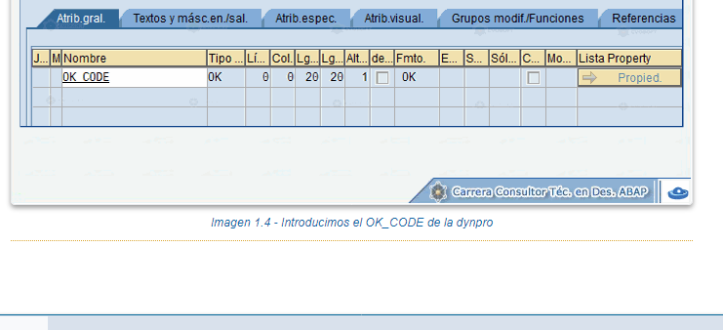

Dentro de la **Lista de Elementos** veremos la lista de elementos que componen a la dynpro: **Textos y mascarás de entrada/salida, Atributos especiales** y otras.

En la solapa **Lógica proceso**, es donde especificaremos la lógica de procesamiento de la dynpro.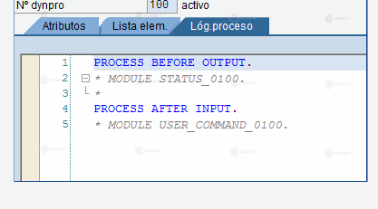

Al igual que los programas, las dynpros deben activarse.

Para crear elementos, accedemos al Screen Painter, presionando el botón Layout. Elementos de una dynpro:

* **Campo de texto (Text Field)**: se utiliza para mostrar textos fijos o estaticos en pantalla.
  + **Nombre:** es el nombre del elemento
  + **Texto:** es el texto que se mostrará en el elemento
  + **Nombre icono:** podremos agregar un icono al texto entre los que visualizaremos al presionar el botón a la derecha del campo.
  + **Quick info:** es el texto que se visualizará si mantenemos el puntero del mouse encima del texto
  + **Longitud visualización:** aquí podemos seleccionar la cantidad de caracteres que se visualizarán del texto en pantalla.
  + Carpetas **Dict, Programa y visualización:**
    - **Dict:** Aquí podremos especificar si el campo hace referencia a un campo declarado en el diccionario de datos marcando el cheque en la opción.
    - **Programa:** aquí especificaremos si el campo es de entrada, salida o entrada/salida. En caso de un texto esta opción está deshabilitada.
    - **Visualización:** aquí seleccionaremos atributos que tienen que ver con la visualización del elemento en la pantalla.
* **Campo de entrada/salida (Input/Output Field):** son campos de entrada, salida o entrada/salida para modificar o visualizar datos. Atributos propios de estos elementos son:
  + Dropdown: aquí podemos configurar al campo como si fuera una lista desplegable de valores
  + Scrollable: con esta opción configuramos la posibilidad de desplazarnos en la lista.

En la solapa **Dict** podemos determinar el formato del campo en opción **Formato.**

En la solapa **Programa** es donde determinamos si el campo es de entrada, salida o entrada/salida. Podemos seleccionar que sea obligatorio, recomendado, posible.

* **Checkbox:** podemos crear un checkbox en la dynpro. Los atributos propios de este elemento:
  + Código de función: aquí podemos especificar un código de función para el checkbox.
* Radio Button: podemos crear un radiobutton en la dynpro

*Los Radio Button son pequeños botones redondos que permiten la entrada de dos valores sobre una variable, es decir marcado o no marcado.*

*En cambio los checkbox son como un Radio Button, pero de apariencia cuadrada en ves de redonda, la diferencia respecto a los Radio Buttons, deriva en su utilización en grupos, ya que se pueden seleccionar tantos checkboxing como se quiera dentro de un grupo, lo que no sucede con los Radio Buttons.*

Podemos agrupar varios Radio Buttons de modo que solo seleccionemos un dentro de un grupo de Radio Buttons, para ello, completaremos la opción **Grupos**. Los seleccionamos a todos y vamos a la opción del menú Tratar/Agrupación/Grupo de botones de selección/Definir.

* **Pushbutton:** Crear botones en la dynpro, donde debemos tener en cuenta el **Código De Función** que será el valor del SY-UCOMM cuando lo presionemos.
* **Tabstrip Control Y Tabstrip Control Con Asistente (with wizard):** Creamos un Tabstrip (se utiliza en los programas de diálogo o module pool para crear distintas solapas o pestañas en la pantalla o dynpro, y trabaja de forma independiente) en nuestra dynpro. Para crear puede ser de modo manual o con el Wizard o asistente:

**Utilizando el WIZARD:**

En la siguiente ventana nos guiará en la creacion del Tabstrip, asignamos un nombre al Tabstrip. Introducimos los nombres de las solapas, minimo dos.

Código de función de cada una de las solapas:

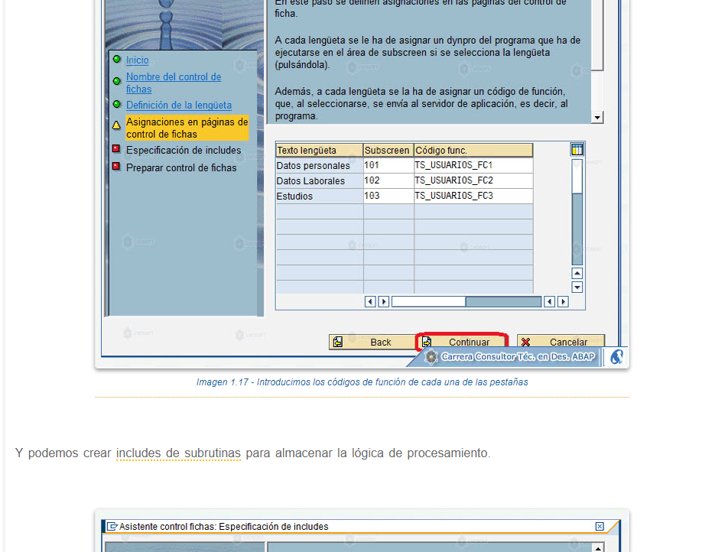

Creamos includes de subrutina para almacenar la lógica de procesamiento

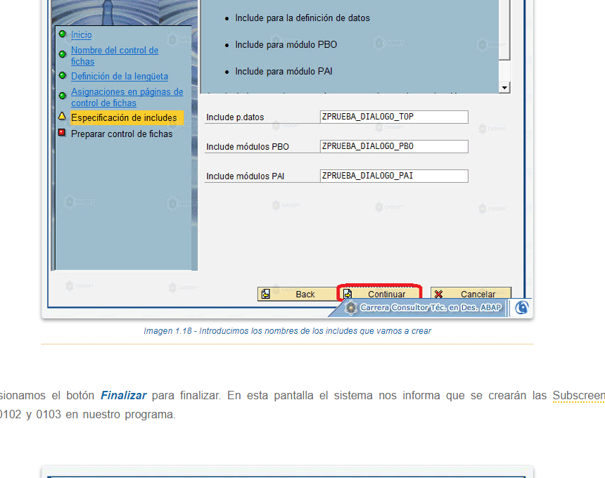

Presionamos **Finalizar.** Donde nos informa que se crearan las Subscreen en nuestro programa. Luego veremos creado el elemento. Haciendo doble clic encima del Tabstrip podemos cambiar todos sus atributos, como son:

* **Box:** Utilizado para organizar los elementos dynpro. En el campo Texto completamos el texto que se visualizara en la parte superior izquierda del Box.
* **Subscreen área:** Es una área dentro de una dynpro donde colocamos otra dynpro. Para llamar una subscreen utilizamos:

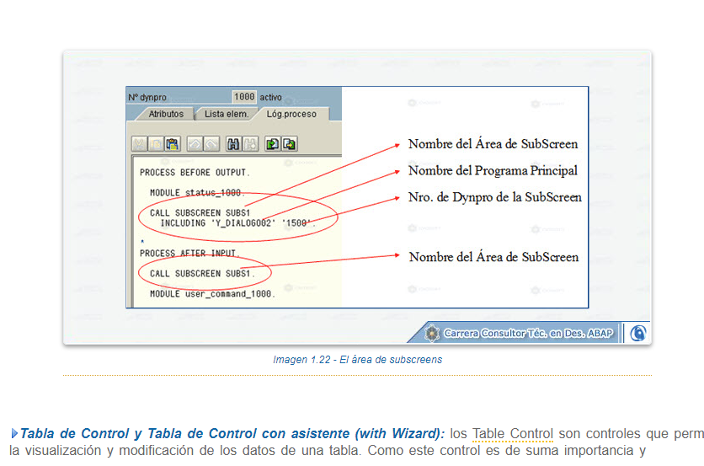

* **Tabla De Control Y Tabla De Control Con Asistente:** Los Table Control son controles que permiten la visualización y modificación de los datos de una tabla.
* **Custom Control:** es un contenedor de una dynpro donde mostramos otro elemento de la pantalla
* **Icono del estado (Status Icon):** Utilizado para mostrar elementos indicando el Status Gui.

Al momento de crear campos en una pantalla o dynpro de un programa, tenemos dos posibilidades.

**Una posibilidad** es utilizar campos que están guardados en el diccionario de datos ABAP, y la **otra posibilidad** es declarar los campos que vamos a utilizar en el programa de diálogo.

Si definimos los campos que vamos a utilizar en la pantalla dentro del programa de diálogo, lo más conveniente será declarar dentro del **INCLUDE**, donde colocamos las declaraciones de datos una estructura diferente para cada dynpro del programa, por ejemplo:

Si tenemos la dynpro 0100 0200 y 0300 dentro de nuestro programa, entonces declaramos las estructuras WA_SCREEN0100, WA_SCREEN0200 y WA_SCREEN0300 dichas estructuras contendrán los campos de cada pantalla.

Lo único que debemos tener en cuenta es que los campos deben usar nombres idénticos en las pantallas y en el programa de diálogo

La **otra posibilidad** es definir campos en las pantallas provenientes del diccionario de datos ABAP, de esta forma los campos de la pantalla llevarán el nombre exacto del campo definido en el diccionario de datos, para configurar esta definición de los campos de la pantalla debemos tildar en cada campo de la pantalla la opción, **CAMPO DICCIONARIO PROGRAM.**